[ 공 고 ]
청소용역업체 선정 공고
(제한경쟁입찰 / 적격심사제 / 전자입찰)
공고번호 | 공고(게시)기간
한포관 26-95 | 2026.10.22.(목) ~ 11.02.(월)

「공동주택관리법」 제25조, 같은 법 시행령 제25조 및 국토교통부 고시 제2024-196호 「주택관리업자 및 사업자 선정지침」에 따라 당 아파트 '청소용역 사업자' 선정을 위하여 아래와 같이 공고합니다.
1. 단지 개요
가. 단지명 : 한화포레나 평택화양아파트
나. 소재지 : 경기도 평택시 현덕면 화양용비로 38
다. 단지규모 : 10개동 995세대 외 부대 및 복리시설
2. 입찰 사항
가. 입찰종류 : 제한경쟁입찰, 적격심사제, 전자입찰(www.k-apt.go.kr)
나. 청소인원 : 총 11명(반장 1명, 미화원(여) 7명, 외곽(남) 3명)
다. 근무조건 : 평일 6시간, 토요일 3시간 근무
라. 업무범위 : 아파트 공용부분 청소 / 대청소 - 지하주차장 연 1회
마. 계약기간 : 계약체결일로부터 2년
3. 입찰 참가자격
가. 국토교통부 고시 제2024-196호 제26조(참가자격의 제한) 제①항 각 호에 해당하지 아니하는 사업자
나. 건물위생관리업 신고 업체
다. 자본금 5억원 이상 업체
라. 입찰공고일 현재로부터 최근 5년간 700세대 이상 1개 단지 이상 완료 실적이 있는 업체
4. 제출서류
가. 건물위생관리업 영업신고증 사본 및 사업자등록증 사본 각 1부
나. 법인등기부등본(개인은 주민등록등본) 및 법인인감증명서, 사용인감계 각 1부
다. 국세 및 지방세 납세증명서 각 1부
라. 지침 제26조 제1항 제6호에 따른 입찰관련 과징금 처분 법위반 사실확인서 또는 공정거래위원회 과징금 처분현황 화면 출력물 1부(입찰공고 전일 기준 최근 6개월간)
마. 적격심사제 평가 세부배점표에 따른 제출서류 1부(미제출 시 배점 0점 처리)
① 기업신용평가등급 확인서(입찰공고일 이전 가장 최근에 평가한 것으로, 유효기간 이내의 것) 1부
② 입찰공고 전일 기준 최근 1년간 행정처분 확인서 1부
③ 기술인력 보유증명서 1부(위생교육 이수자 수료증 및 4대보험 중 1개 택 가입 증빙자료) - 교육이수자 3명 이상 만점
④ 시설장비 보유현황 사본 1부(청소용품 등 장비 구입 거래명세서, 세금계산서 등) - 탑승식청소차 2대 이상 만점
⑤ 청소용역 실적증명서(해당단지 직인 날인 및 단지명, 전화번호 등 기재) 각 1부
⑥ 청소용역 지명원(회사소개서, 청소용역 사업계획서, 협력업체 상생발전계획서 포함) 1부
⑦ 입찰서 및 입찰가격 산출내역서 1부
⑧ 입찰보증금(입찰금액의 5% 이상)에 해당하는 현금, 공제증권, 보증증권 중 납부
5. 현장설명회(없음)
6. 서류접수 및 개찰 일시·장소
구분 | 일시 | 비고
입찰공고 게시 | 2026.10.22.(목) | K-apt·관리사무소 홈페이지·동별 게시판 동시 게시
서류 열람·교부 | 2026.10.22.(목)~11.01.(일) | 전자입찰시스템 내 서류 다운로드
입찰서 제출 마감 | 2026.11.02.(월) 17:00 | 전자입찰시스템(www.k-apt.go.kr)을 통한 제출만 인정
개찰 및 적격심사 | 2026.11.02.(월) 18:00 이후 | 당 아파트 입찰담당자 PC(단지 사정에 따라 변경될 수 있음)
계약 체결 | 낙찰 통보일로부터 10일 이내 | 기한 내 미체결 시 낙찰 무효, 입찰보증금 귀속
7. 업체선정방법
가. 국토교통부 고시 제2024-196호 사업자 선정지침에 의거 적격심사제를 통하여 낙찰자를 선정하고, 선정된 업체에 개별(유선) 통보함.
나. 금액산정 시 직접노무비, 간접노무비 등 첨부된 단지 양식인 산출내역서의 규정에 적합하지 않게 적용한 견적은 무효 처리한다.
다. 제출된 서류에 허위나 하자가 있는 경우 계약 후라도 무효 처리함.
라. 낙찰자는 통보일로부터 10일 이내 계약을 체결해야 하며, 미체결 시 낙찰 무효 및 입찰보증금은 당 아파트에 귀속됨. 계약 체결 후 10일 이내 계약금액의 10% 계약이행보증증권을 제출하여야 한다.
8. 기타사항
가. 국토교통부 고시 제2024-196호 「주택관리업자 및 사업자 선정지침」 제26조 제1항에 의거 해당 입찰과 관련하여 물품·금품·발전기금 등을 제시하여서는 아니 되며, 제시한 사업자에 대해서는 참가자격을 제한한다.
나. 금액산정 시 근로기준법이 정한 기본급, 연차수당, 퇴직금 및 4대보험 등 법적 산출기준 및 지침 등이 법적 기준에 미달되게 적용하였거나 최저임금에 미달되는 견적금액 등 법이 정한 규정에 적합하지 아니한 견적과 당 아파트에서 정한 소정의 산출기준에 적합하지 않을 경우는 무효 처리함.
다. 각종 서류에 대한 입증 책임은 입찰참가자에게 있으며 입증이 불가한 경우에는 인정하지 아니한다.
라. 입찰에 관한 제반 사항을 완전히 숙지한 후 응찰하기 바라며, 숙지하지 못한 책임은 입찰자에게 있음.
마. 퇴직적립금, 연차수당, 4대보험은 당 아파트에서 보관 후 해당자에 대하여 실비정산 한다.
바. 입찰공고에 명시되지 않은 사항은 「공동주택관리법령」 및 국토교통부 고시 제2024-196호 「주택관리업자 및 사업자 선정지침」을 따르며, 기타 자세한 사항은 담당자(☎ 031-615-4190)로 문의 바람.
사. 입찰 무효 시 무효 사유는 유선 또는 FAX로 통보함.
아. 이 입찰은 「주택관리업자 및 사업자 선정지침」에 따라 3개 업체 이상의 유효한 입찰로 성립하며, 이에 미달하는 경우 유찰 처리함.
2026년 10월 22일
주식회사 미래에이비엠 대표이사
대리인 한화포레나 평택화양아파트 관리소장 (직인생략)

[별첨] 청소용역 입찰공고 붙임 1 — 입찰서(별지 제1호 서식)
【별지 제1호 서식】 (제8조제1항 관련)
입 찰 서
*참 가 번 호 |  |  | 입찰명칭
입 찰 가 액 |  | ￦
입찰보증금 |  | ￦
위와 같이 입찰보증금(입찰가격의 100분의 5 이상)을 첨부하여 입찰합니다.
년 월 일
입 찰 자
상호(성명)
* 대표자 |  | 성명
법인등록번호
(개인은 생년월일)
사업자등록번호
주소(전화번호)
주식회사 미래에이비엠 대표이사
대리인 한화포레나 평택화양아파트 관리소장 귀중
기재방법 | * 참가번호는 기재하지 마십시오.
210㎜×297㎜(일반용지 60g/㎡)
[별첨] 청소용역 입찰공고 붙임 2 — 미화용역비 산출내역서
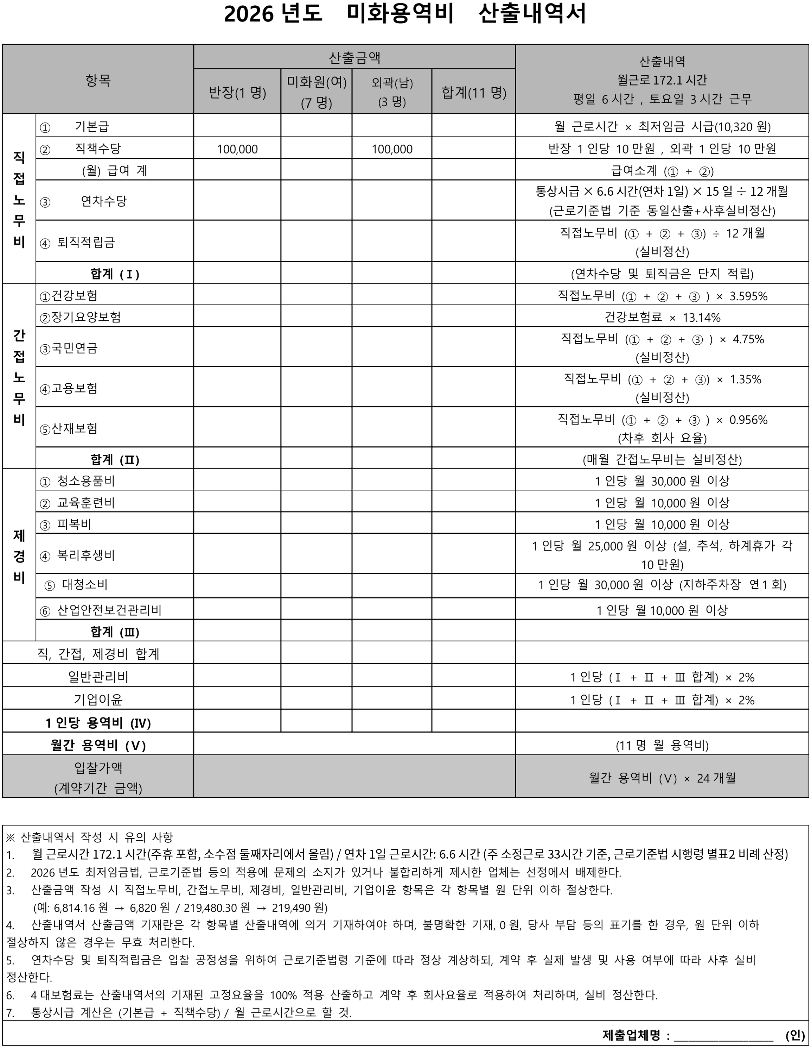
[별첨] 청소용역 입찰공고 붙임 3 — 적격심사제 세부평가표
용역 등 사업자 선정 적격심사제 세부평가표
구분 | 평가항목  (배점) | 세부  배점 | 항목별 평가기준 | 업체별 평가확인 |  |  |  |  | 비고
 |  |  |  | A업체 | B업체 | C업체 | D업체 | E업체 | 비고
기업  신뢰도  (30점) | 신용평가  등급(15점) | 15 | 비고배점표
기업  신뢰도  (30점) | 신용평가  등급(15점) | 14.5 | 비고배점표
기업  신뢰도  (30점) | 신용평가  등급(15점) | 14 | 비고배점표
기업  신뢰도  (30점) | 신용평가  등급(15점) | 11 | 비고배점표
기업  신뢰도  (30점) | 행정처분  건수  (15점) | 15 | 없음(15)
기업  신뢰도  (30점) | 행정처분  건수  (15점) | 10 | 1건(10)
기업  신뢰도  (30점) | 행정처분  건수  (15점) | 5 | 2~3건(5)
기업  신뢰도  (30점) | 행정처분  건수  (15점) | 1 | 4건 이상(1)
업무  수행  능력  (30점) | 기술자  등보유  (10점) | 10 | 제시사항모두확보
업무  수행  능력  (30점) | 기술자  등보유  (10점) | 8 | 2순위(20%)
업무  수행  능력  (30점) | 기술자  등보유  (10점) | 6 | 3순위(40%)
업무  수행  능력  (30점) | 기술자  등보유  (10점) | 4 | 4순위(20%)
업무  수행  능력  (30점) | 기술자  등보유  (10점) | 2 | 5순위(20%)
업무  수행  능력  (30점) | 업무실적  (10점) | 10 | 5건 이상
업무  수행  능력  (30점) | 업무실적  (10점) | 8 | 4건
업무  수행  능력  (30점) | 업무실적  (10점) | 6 | 3건
업무  수행  능력  (30점) | 업무실적  (10점) | 4 | 2건
업무  수행  능력  (30점) | 업무실적  (10점) | 2 | 1건
업무  수행  능력  (30점) | 장비보유  (10점) | 10 | 제시사항모두확보
업무  수행  능력  (30점) | 장비보유  (10점) | 8 | 2순위(20%)
업무  수행  능력  (30점) | 장비보유  (10점) | 6 | 3순위(40%)
업무  수행  능력  (30점) | 장비보유  (10점) | 4 | 4순위(20%)
업무  수행  능력  (30점) | 장비보유  (10점) | 2 | 5순위(20%)
사업  제안서  (10점) | 사업계획의  적합성  (5점) | 5 | 1순위(최우수1개)
사업  제안서  (10점) | 사업계획의  적합성  (5점) | 4 | 2순위(20%)
사업  제안서  (10점) | 사업계획의  적합성  (5점) | 3 | 3순위(40%)
사업  제안서  (10점) | 사업계획의  적합성  (5점) | 2 | 4순위(20%)
사업  제안서  (10점) | 사업계획의  적합성  (5점) | 1 | 5순위(20%)
사업  제안서  (10점) | 협력업체  와의상생  발전지수  (5점) | 5 | 1순위(최우수1개)
사업  제안서  (10점) | 협력업체  와의상생  발전지수  (5점) | 4 | 2순위(20%)
사업  제안서  (10점) | 협력업체  와의상생  발전지수  (5점) | 3 | 3순위(40%)
사업  제안서  (10점) | 협력업체  와의상생  발전지수  (5점) | 2 | 4순위(20%)
사업  제안서  (10점) | 협력업체  와의상생  발전지수  (5점) | 1 | 5순위(20%)
입찰  가격  (30점) | 입찰  가격  (30점) | 30 | 1순위  (최저가)
입찰  가격  (30점) | 입찰  가격  (30점) |  | 2.3.4.5순위는  비고8에 따라 산출된  점수로 순위별 배점
합계 | 100점 | 100점
[별첨] 청소용역 입찰공고 붙임 3 — 적격심사제 세부평가표 비고
<비 고>
1. 입찰 참가업체 5개업체 이하인 경우에는 순위에 따라 배점함.
2. 기업신용평가등급은 「신용정보의 이용 및 보호에 관한 법률」 제2조에 따른 신용정보회사 중 신용조회 업무담당 회사에서 발급하는 확인서로 확인하며, '주택관리업자 및 사업자선정지침' <별표 6> 비고2 평가기준에 따른다.
3. 행정처분은 해당 법령의 규정에 따른 행정처분을 의미하며, 규정이 없는 경우에는 만점으로 한다.
4. 기술자·장비 보유는 단지 특성에 따라 입찰공고 시 제시한 사항을 모두 확보한 경우 만점으로 하며 관계법령에 의한 기술자 구분, 기술자 보유수 산정 기준, 기술자 보유 증빙 및 평가기준은 주택관리업자 및 사업자 선정지침 <별표 6> 비고4 가, 나 기준에 따른다.
5. 업무실적은 (해당 단지의 규모 등을 고려하여 700세대 이상인) 5개 단지를 만점으로 한다. 업무실적 증명서는 입찰공고일 현재 해당 용역의 용역실적 증명서, 원본이 확인된 계약서, 세금계산서, 거래명세서 등을 의미하며, 필요한 경우 관리주체는 공급받는 자의 인감증명(법인 또는 개인)을 첨부한 거래사실 확인서를 제출하게 할 수 있다.
6. 사업계획의 적합성은 단지 특성 이해와 분석 및 관리방안에 대한 내용을 평가하고 협력업체와의 상생발전지수는 관리주체의 감독권 행사시 이행 계획, 단지내 기타 용역 등을 제공하는 업체와의 협력 계획을 본다.
7. 상기 각종 서류에 대한 입증책임은 적격심사 대상자가 부담하며, 의무를 다하지 아니하여 확인이 어려운 경우에는 인정하지 아니한다.
8. 입찰가격 점수는 1순위(최저가)업체를 30점으로 하고, 최저가 대비 아래와 같이 배점점수를 산정하여 적용한다 (소수점 첫째자리까지 산정, 둘째자리 이하 버림).
○ 최저가 산정식:
배점점수 = 30 - [30 × 가중치 × (입찰가 - 최저가) / 최저가]
(가중치는 1로 한다. 산출된 배점점수가 0점 이하인 경우에는 0점으로 한다.)

